WOMAN FIT MODEL
KATEGORIE w rywalizacji krajowej:
- KATEGORIA OPEN
OCENA:
60% punktów OCENA SYLWETKI,
40% punktów OCENA PREZENTACJI
Istotne jest czy zawodniczka nie jest zbyt szczupła. Oceniane są: proporcje ciała, symetria, kobiecość i ogólne wrażenie. Cellulit i luźne, wiotkie uda skutkują punktami ujemnymi. Zbyt wysoki poziom tkanki tłuszczowej i wody zgromadzonej pod skórą skutkuje punktami ujemnymi! Widoczna muskulatura i definicja mięśniowa również skutkują punktami ujemnymi! Muskulatura i definicja mięśniowa będą karane punktami ujemnymi!
STRÓJ
Kostium BIKINI dwuczęściowy, NIEPRZEJRZYSTY. Kolor, tkanina, faktura, ozdoby i styl bikini, a także kolor i styl butów na wysokich obcasach pozostawia się w.g uznania zawodniczki, z wyjątkiem wskazań przedstawionych poniżej. Góra wiązana na plecach, eksponująca walory sylwetki, jednakże w przyzwoitym rozmiarze odnośnie osłonięcia piersi. Suknia wieczorowa jest wyborem zawodniczki, jednakże nie może odsłaniać części intymnych. Dowolny materiał, NIEPRZEJRZYSTY
RUNDA 1 - SUKNIA WIECZOROWA
Zawodniczki zostają wprowadzone na scenę przez panów/zawodników Fitness Model Men w choreografii przećwiczonej w dniu imprezy na godzinę przed STARTEM ZAWODÓW. Jeśli ilość partnerów będzie niewystarczająca to zawodniczki wchodzą na scenę jedna po drugiej w sukni wieczorowej, według kolejności numeru. Prezentują się w kilku dowolnych pozach na scenie. Pozowanie kulturystyczne i pozy wulgarne są ZABRONIONE.
Zawodniczka dochodzi do środka sceny, zatrzymuje się i wykonuje 4 dowolne pozy.
LINE UP:
- Poza przodem
- Poza lewym bokiem
- Poza tyłem
- Poza prawym bokiem

RUNDA 2 – BIKINI/ STRÓJ KĄPIELOWY
Zawodniczki wchodzą na scenę jedna po drugiej według numeru. Prezentują się w pozach dowolnych podczas T-WALKING.
- zawodniczka dochodzi do środka sceny, zatrzymuje się i dokonuje autoprezentacji w 2 dowolnych pozach
- przechodzi w lewy róg sceny i wykonuje 2 dowolne pozy,
- następnie po linii przechodzi w prawy róg i ponownie wykonuje 2 dowolne pozy,
- wraca do szeregu na tyłach sceny.
POZY WULGARNE I KULTURYSTYCZNE SĄ NIEDOZWOLONE!!!

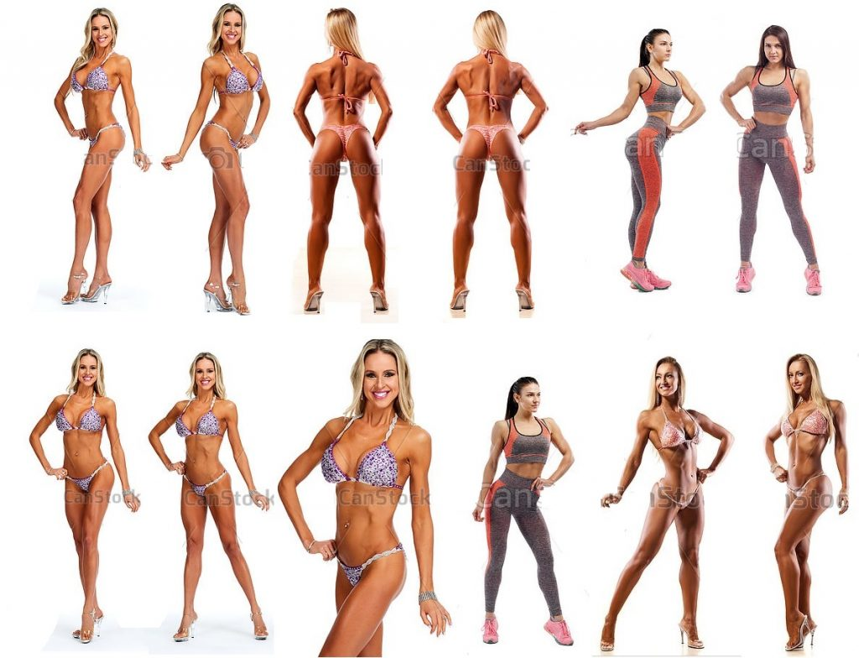___________________________________________________________________________________
PODKATEGORIE I LIMITY WAGOWE RYWALIZACJI MIĘDZYNARODOWEJ OBOWIĄZUJĄCE W FEDERACJACH, NA ZAWODACH RANGI MISTRZOSTWA ŚWIATA, MISTRZOSTWA EUROPY
1. WZROSTOWE
a) Do 165 cm
b) Do 175 cm
c) Powyżej 175 cm
2. WIEKOWE
*JUNIORKI do 16 lat, 18 lat i 21 lat wraz z budową ciała.
(Klasa OPEN bez kontroli wagi + dozwolony start w innej kategorii)
* MASTERS +40, +50, +60 lat
(Klasa OPEN bez kontroli wagi + dozwolony start w innej kategorii)

2 . Ms. BIKINI SHAPE (NAC)
KATEGORIE w rywalizacji krajowej:
- Kategoria open

100% punktów OCENA SYLWETKI

STRÓJ
Kostium BIKINI dwuczęściowy, NIEPRZEJRZYSTY. Kolor, tkanina, faktura, ozdoby i styl bikini, a także kolor i styl butów na wysokich obcasach pozostawia się w.g uznania zawodniczki, z wyjątkiem wskazań przedstawionych poniżej. Góra wiązana na plecach, eksponująca walory sylwetki, jednakże w przyzwoitym rozmiarze odnośnie osłonięcia piersi.
RUNDA 1 – BIKINI – T-WALKING, LINE UP ORAZ PORÓWNANIA :
Zawodniczki prezentują się w T-walking, następnie porównanie w 4 zwrotach tzw. line up.

___________________________________________________________________________________
PODKATEGORIE I LIMITY WAGOWE RYWALIZACJI MIĘDZYNARODOWEJ OBOWIĄZUJĄCE W FEDERACJACH, NA ZAWODACH RANGI MISTRZOSTWA ŚWIATA, MISTRZOSTWA EUROPY, Mr. UNIVERSE:
NAC:
a) Ms. Bikini Shape
b) Ms. Bikini Shape Masters powyżej 35 lat

WOMAN BIKINI
KATEGORIE w rywalizacji krajowej:
- KATEGORIA OPEN
OCENA:
60% punktów OCENA SYLWETKI,
40% punktów OCENA PREZENTACJI
Istotne jest czy zawodniczka nie jest zbyt szczupła. Cellulit i luźne, wiotkie uda skutkują punktami ujemnymi!!!! Zbyt wysoki poziom tkanki tłuszczowej i wody zgromadzonej pod skórą skutkuje punktami ujemnymi! Nadmierna muskulatura i definicja będą zaniżały ocenę: zwłaszcza BRZUCH I RAMIONA!
Ocena: symetria ciała, proporcje, kobiecość, kondycja fizyczna, prezencja sceniczna i ogólne wrażenie. Najważniejsze cechy: zrównoważona sylwetka, napięcie mięśniowe i naturalna kobieca atrakcyjność.
STRÓJ
Kostium BIKINI dwuczęściowy, NIEPRZEJRZYSTY. Kolor, tkanina, faktura, ozdoby i styl bikini, a także kolor i styl butów na wysokich obcasach pozostawia się w.g uznania zawodniczki, z wyjątkiem wskazań przedstawionych poniżej. Góra wiązana na plecach, eksponująca walory sylwetki, jednakże w przyzwoitym rozmiarze odnośnie osłonięcia piersi.
RUNDA 1 – BIKINI
Zawodniczki wchodzą na scenę jedna po drugiej według numeru. Prezentują się w pozach dowolnych podczas T-WALKING. POZY WULGARNE I KULTURYSTYCZNE SĄ NIEDOZWOLONE!!!
- zawodniczka dochodzi do środka sceny, zatrzymuje się i dokonuje autoprezentacji w 2 dowolnych pozach
- przechodzi w lewy róg sceny i wykonuje 2 dowolne pozy,
- następnie po linii przechodzi w prawy róg i ponownie wykonuje 2 dowolne pozy,
- wraca do szeregu na tyłach sceny.
- Po zakończeniu T-walkingu przez wszystkie zawodniczki, następują porównania w line up’ie.
LINE UP:
- Poza przodem
- Poza lewym bokiem
- Poza tyłem
- Poza prawym bokiem
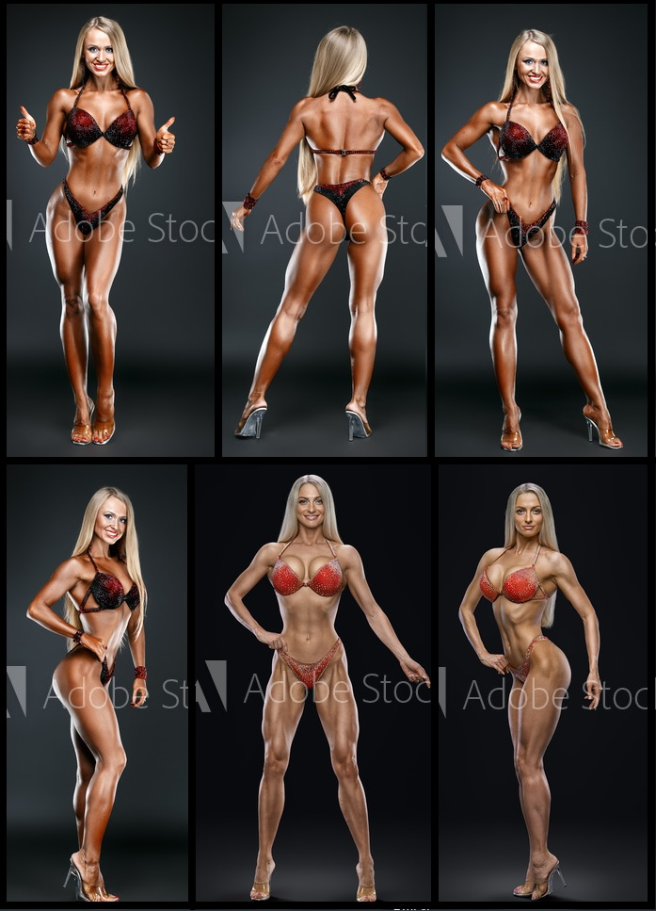___________________________________________________________________________________
PODKATEGORIE I LIMITY WAGOWE RYWALIZACJI MIĘDZYNARODOWEJ OBOWIĄZUJĄCE W FEDERACJACH, NA ZAWODACH RANGI MISTRZOSTWA ŚWIATA, MISTRZOSTWA EUROPY
1. WZROSTOWE
a) Do 165 cm
b) Do 175 cm
c) Powyżej 175 cm
2. WIEKOWE
*JUNIORKI do 16 lat, 18 lat i 21 lat wraz z budową ciała.
(Klasa OPEN bez kontroli wagi + dozwolony start w innej kategorii)
* MASTERS +40, +50, +60 lat
(Klasa OPEN bez kontroli wagi + dozwolony start w innej kategorii)
4 . Bikini Wellness (NAC)
KATEGORIE w rywalizacji krajowej:
- Kategoria open

100% punktów OCENA SYLWETKI

STRÓJ
Kostium BIKINI dwuczęściowy, NIEPRZEJRZYSTY. Kolor, tkanina, faktura, ozdoby i styl bikini, a także kolor i styl butów na wysokich obcasach pozostawia się w.g uznania zawodniczki, z wyjątkiem wskazań przedstawionych poniżej. Góra wiązana na plecach, eksponująca walory sylwetki, jednakże w przyzwoitym rozmiarze odnośnie osłonięcia piersi.
RUNDA 1 – BIKINI – T-WALKING, LINE UP ORAZ PORÓWNANIA :
Zawodniczki prezentują się w T-walking, następnie porównanie w 4 zwrotach tzw. line up.

___________________________________________________________________________________
PODKATEGORIE I LIMITY WAGOWE RYWALIZACJI MIĘDZYNARODOWEJ OBOWIĄZUJĄCE W FEDERACJACH, NA ZAWODACH RANGI MISTRZOSTWA ŚWIATA, MISTRZOSTWA EUROPY, Mr. UNIVERSE:
NAC:
a) Open

WOMAN FIGURE CLASSIC
KATEGORIE w rywalizacji krajowej:
- KATEGORIA OPEN

70% punktów OCENA SYLWETKI,
30% punktów OCENA PREZENTACJI
OCENA: zaakcentowane mięśnie brzucha, ramion, ud i pleców, symetria ciała, proporcje, kobiecość, zdrowy wygląd atletyczny i ogólna prezencja sceniczna. Brak ograniczeń wagi, jednakże nadmierna muskulatura i definicja mięśniowa będzie karana punktami ujemnymi !
STRÓJ
Kostium BIKINI dwuczęściowy, NIEPRZEJRZYSTY. Kolor, tkanina, faktura, ozdoby i styl bikini, a także kolor i styl butów na wysokich obcasach pozostawia się według uznania zawodniczki, z wyjątkiem wskazań przedstawionych poniżej. Górna część stroju krzyżowana na plecach i umocowana do boków majtek.
RUNDA 1 LINE UP:
Porównanie w 4 zwrotach tzw. line up oraz 4 pozy obowiązkowe (podwójne bicepsy przodem (dłoń otwarta, prawa lub lewa noga wysunięta do boku), klatka piersiowa dowolnym bokiem, podwójne bicepsy tyłem (dłoń otwarta, noga wysunięta w tył, podparta na palcach), triceps dowolnym bokiem)
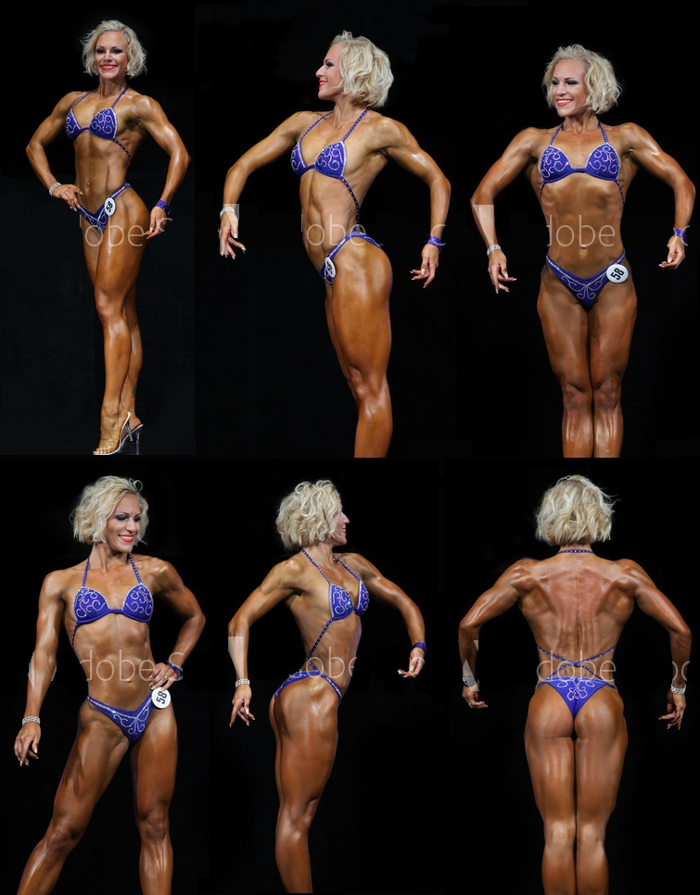
POZY OBOWIĄZKOWE
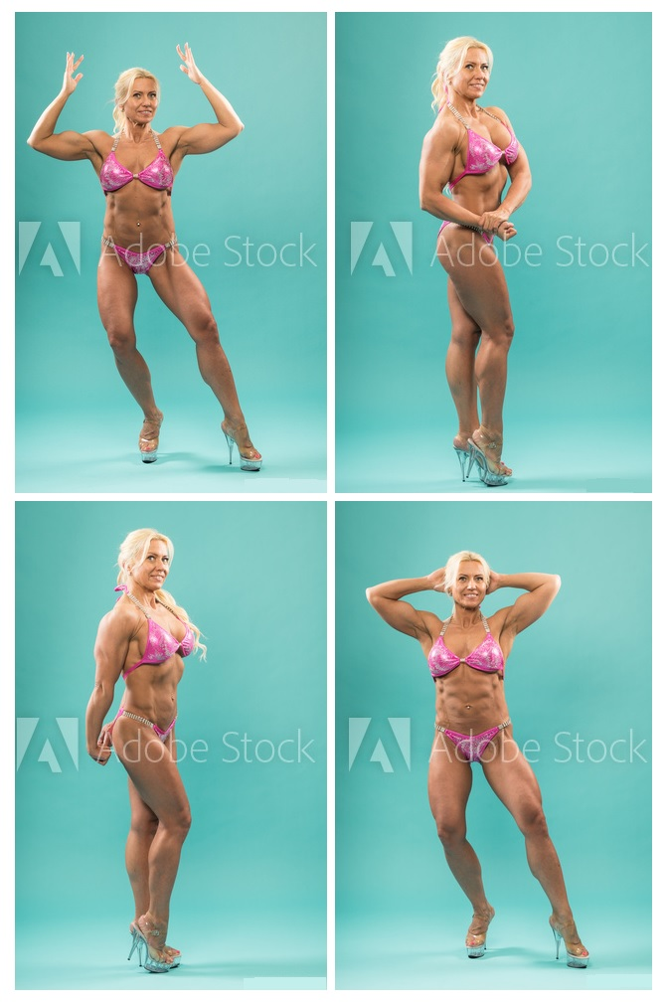
___________________________________________________________________________________
PODKATEGORIE I LIMITY WAGOWE RYWALIZACJI MIĘDZYNARODOWEJ OBOWIĄZUJĄCE W FEDERACJACH, NA ZAWODACH RANGI MISTRZOSTWA ŚWIATA, MISTRZOSTWA EUROPY:
1. WZROSTOWE
a) Do 165 cm
b) Do 175 cm
c) Powyżej 175 cm
2. WIEKOWE
* JUNIORKI do 16 lat, 18 lat i 21 lat wraz z budową ciała.
(Klasa OPEN bez kontroli wagi + dozwolony start w innej kategorii)
* MASTERS +40, +50, +60
(Klasa OPEN bez kontroli wagi + dozwolony start w innej kategorii)

WOMAN FIGURE ATHLETIC
KATEGORIE w rywalizacji krajowej:
- KATEGORIA OPEN

80% punktów OCENA SYLWETKI,

10% punktów OCENA PREZENTACJI

10% punktów OCENA UKŁADU DOWOLNEGO

OCENA: Bez limitu wagowego. Ocena sylwetki opiera się o symetrię i proporcje sylwetki, separację oraz definicję mięśniową. W tej kategorii istotna jest masa mięśniowa, jednakże to forma i proporcje są tu kluczowymi wyznacznikami. Tzw. kulturystyka klasyczna kobiet.
STRÓJ
Kostium BIKINI dwuczęściowy, NIEPRZEJRZYSTY. Kolor, tkanina, faktura, ozdoby i styl bikini, a także kolor i styl butów na wysokich obcasach pozostawia się w.g uznania zawodniczki, z wyjątkiem wskazań przedstawionych poniżej. Górna część stroju krzyżowana na plecach i umocowana do boków majtek.
RUNDA 1 LINE UP:
Porównanie w 4 zwrotach tzw. line up oraz 5 póz obowiązkowych (podwójne bicepsy przodem (dłoń otwarta, prawa lub lewa noga wysunięta do boku), klatka piersiowa dowolnym bokiem, podwójne bicepsy tyłem (dłoń otwarta, noga wysunięta w tył , podparta na palcach), triceps dowolnym bokiem, mięśnie uda i brzuch) LINE UP:
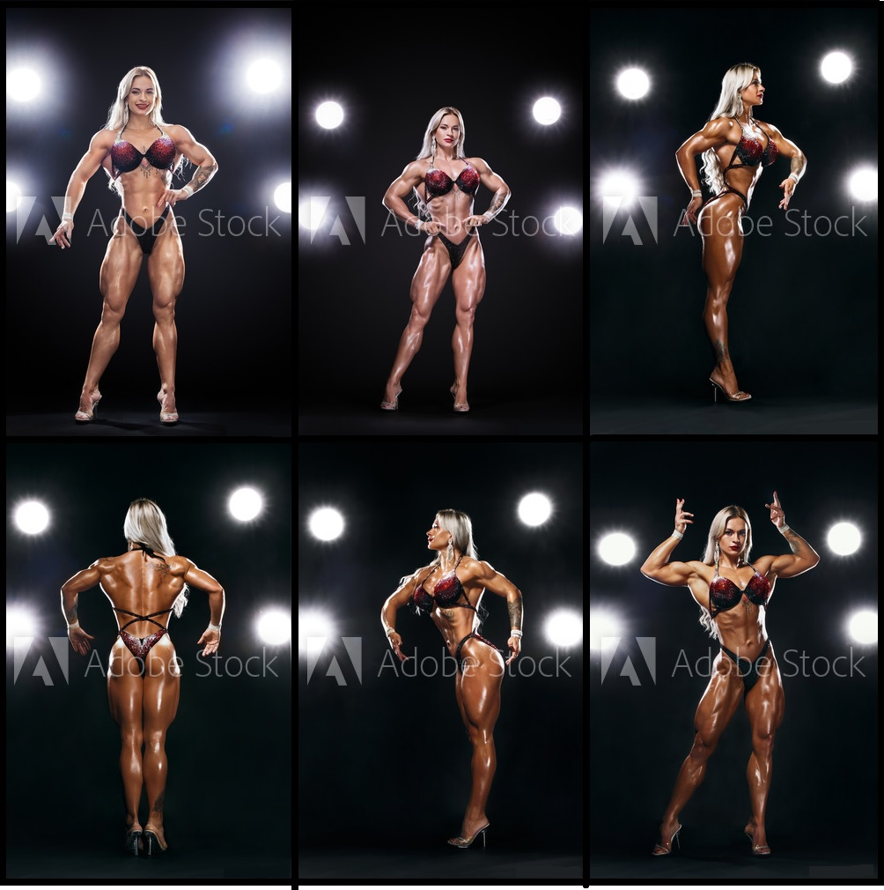
POZY OBOWIĄZKOWE
RUNDA 2 UKŁAD DOWOLNY:
Pokaz kulturystyczny, trwający maksymalnie 1 minutę. Do muzyki dostarczonej przez zawodnika na nośniku. Dopuszczone są rekwizyty w tej rundzie. Zawodnik wykonuje układ na boso.
___________________________________________________________________________________
PODKATEGORIE I LIMITY WAGOWE RYWALIZACJI MIĘDZYNARODOWEJ OBOWIĄZUJĄCE W FEDERACJACH, NA ZAWODACH RANGI MISTRZOSTWA ŚWIATA, MISTRZOSTWA EUROPY,
1. WZROSTOWE
a) Do 165 cm
b) Do 175 cm
c) Powyżej 175 cm
2. WIEKOWE
* JUNIORKI do 16 lat, 18 lat i 21 lat wraz z budową ciała.
(Klasa OPEN bez kontroli wagi + dozwolony start w innej kategorii)
* MASTERS +40, +50, +60 lat
(Klasa OPEN bez kontroli wagi + dozwolony start w innej kategorii)

WOMEN BODYBUILDING
KATEGORIE w rywalizacji krajowej:
- KATEGORIA OPEN

80% punktów OCENA SYLWETKI,

10% punktów OCENA PREZENTACJI

10% punktów OCENA UKŁADU DOWOLNEGO

OCENA: Jest to najmocniejsza i najcięższa kategoria kobieca. Bez limitu wagowego. Ocena sylwetki opiera się o symetrię i proporcje sylwetki, separację oraz definicję mięśniową. Brana pod uwagę jest masa mięśniowa, która jest w tej kategorii kluczową składniową oceny.
STRÓJ
Kostium BIKINI dwuczęściowy, NIEPRZEJRZYSTY. Kolor, tkanina, faktura, ozdoby i styl bikini, a także kolor i styl butów na wysokich obcasach pozostawia się w.g uznania zawodniczki, z wyjątkiem wskazań przedstawionych poniżej. Górna część stroju krzyżowana na plecach i umocowana do boków majtek.
RUNDA 1 LINE UP:
Porównanie w 4 zwrotach tzw. line up oraz 7 pozach obowiązkowych.
LINE UP:

POZY OBOWIĄZKOWE:
A) podwójne bicepsy przodem
B) mięśnie najszersze grzbietu przodem
C) klatka piersiowa bokiem
D) podwójne bicepsy tyłem
E) mięśnie najszersze grzbietu tyłem
F) triceps bokiem
G) mięśnie brzucha i ud
H) most muscular – klatka piersiowa przodem

RUNDA 2 UKŁAD DOWOLNY:
Pokaz kulturystyczny, trwający maksymalnie 1 minutę. Do muzyki dostarczonej przez zawodnika na nośniku. Dopuszczone są rekwizyty w tej rundzie. Zawodnik wykonuje układ na boso.

___________________________________________________________________________________
PODKATEGORIE I LIMITY WAGOWE RYWALIZACJI MIĘDZYNARODOWEJ OBOWIĄZUJĄCE W FEDERACJACH, NA ZAWODACH RANGI MISTRZOSTWA ŚWIATA, MISTRZOSTWA EUROPY,
1. WZROSTOWE
a) Do 165 cm
b) Do 175 cm
c) Powyżej 175 cm
2. WIEKOWE
* JUNIORKI do 16 lat, 18 lat i 21 lat wraz z budową ciała.
(Klasa OPEN bez kontroli wagi + dozwolony start w innej kategorii)
* MASTERS +40, +50, +60 lat
(Klasa OPEN bez kontroli wagi + dozwolony start w innej kategorii)

FITNESS MODEL MAN (WBBF-WFF)
KATEGORIE w rywalizacji krajowej:
- Kategoria open
LIMITY WAGOWE w rywalizacji krajowej:
- bez limitu
STRÓJ
Zawodnicy noszą krótkie spodenki, które sięgają od dolnej części brzucha do poziomu tuż nad kolanem. Z tyłu krótkie szorty plażowe muszą pokrywać całą powierzchnię ud i kończyć się tuż nad kolanem. Materiał, faktura i kolor szortów w.g upodobań zawodnika. Niedozwolone są loga sponsorów na spodenkach startowych. Wybór garnituru pozostaje w gestii zawodnika.
RUNDA 1 – GARNITUR - LINE UP ORAZ PORÓWNANIA :
Porównanie w 4 zwrotach tzw. line up.
RUNDA 2 – SPODENKI PLAŻOWE - LINE UP ORAZ PORÓWNANIA :
Porównanie w 4 zwrotach tzw. line up.

___________________________________________________________________________________
PODKATEGORIE I LIMITY WAGOWE RYWALIZACJI MIĘDZYNARODOWEJ OBOWIĄZUJĄCE W FEDERACJACH, NA ZAWODACH RANGI MISTRZOSTWA ŚWIATA, MISTRZOSTWA EUROPY, Mr. UNIVERSE:
WBBF:
1. WZROSTOWE
A) – 170 cm
B) – 180 cm
C) + 180 cm
Brak ograniczeń wagowych.
2. WIEKOWE
*JUNIORZY do 16 lat, 18 lat i 21 lat wraz z budową ciała.
(Klasa OPEN bez kontroli wagi + dozwolony start w innej kategorii)
** MASTERS +40, +50, +60 lat wraz z budową ciała
(Klasa OPEN bez kontroli wagi + dozwolony start w innej kategorii)

10. MEN’S PHYSIQUE (WBBF-WFF & NAC)
KATEGORIE w rywalizacji krajowej:
- Kategoria open
LIMITY WAGOWE w rywalizacji krajowej:
- bez limitu
STRÓJ
Spodenki plażowe do kolan.
RUNDA 1 LINE UP ORAZ PORÓWNANIA:
Porównanie w 4 zwrotach tzw. line up.

___________________________________________________________________________________
PODKATEGORIE I LIMITY WAGOWE RYWALIZACJI MIĘDZYNARODOWEJ OBOWIĄZUJĄCE W FEDERACJACH, NA ZAWODACH RANGI MISTRZOSTWA ŚWIATA, MISTRZOSTWA EUROPY, Mr. UNIVERSE:
WBBF:
a) Możliwy podział wzrostu – bez limitu wagowego
NAC:
a) Jeśli zgłosi się więcej niż 20 zawodników, zostaną utworzone dwie klasy (do 1,75 m włącznie i powyżej 1,75 m).
Klasyfikacja męskiej sylwetki opiera się na formule wzrost/waga:
wzrost-100 + 2 kg = waga maksymalna

11. MUSCLE MODEL (WBBF-WFF)
KATEGORIE w rywalizacji krajowej:
- KATEGORIA OPEN
LIMITY WAGOWE w rywalizacji krajowej:
- bez limitu
OCENA: istotna jest sportowa sylwetka i przystojna aparycja, weryfikowane podczas 4 zwrotów. Ciało powinno być bardziej umięśnione, niż w przypadku FITNESS MODEL, ale zdecydowanie mniej niż w kategoriach BODYBUILDING I BODY ATHLETIC. Ważny jest ogólny wygląd męskiej sportowej sylwetki, czyli mężczyzna przystojny (twarz), atrakcyjny, prezentujący ogólną sportową formę z akcentem definicji mięśniowej.
STRÓJ
Zawodnicy noszą krótkie spodenki, które sięgają od dolnej części brzucha do poziomu tuż nad kolanem. Z tyłu krótkie szorty plażowe muszą pokrywać całą powierzchnię ud i kończyć się tuż nad kolanem. Materiał, faktura i kolor szortów w.g upodobań zawodnika. Niedozwolone są loga sponsorów na spodenkach startowych. Wybór garnituru pozostaje w gestii zawodnika.
RUNDA 1 – GARNITUR - LINE UP ORAZ PORÓWNANIA :
Porównanie w 4 zwrotach tzw. line up.
RUNDA 2 – SPODENKI PLAŻOWE - LINE UP ORAZ PORÓWNANIA :
Porównanie w 4 zwrotach tzw. line up.

___________________________________________________________________________________
PODKATEGORIE I LIMITY WAGOWE RYWALIZACJI MIĘDZYNARODOWEJ OBOWIĄZUJĄCE W FEDERACJACH, NA ZAWODACH RANGI MISTRZOSTWA ŚWIATA, MISTRZOSTWA EUROPY, Mr. UNIVERSE:
WBBF:
1. WZROSTOWE
A) – 170 cm
B) – 180 cm
C) + 180 cm
2. WIEKOWE
*JUNIORZY do 16 lat, 18 lat i 21 lat wraz z budową ciała.
(Klasa OPEN bez kontroli wagi + dozwolony start w innej kategorii)
** MASTERS +40, +50, +60 lat wraz z budową ciała
(Klasa OPEN bez kontroli wagi + dozwolony start w innej kategorii)

12. CLASSIC PHYSIQUE & Men’s Classic Physique (WBBF-WFF & NAC)
KATEGORIE w rywalizacji krajowej:
- Kategoria open z uwzględnieniem limitu wagowego, powyżej 6 zawodników dopuszczalny podział na kategorie wzrostowe do 177 cm oraz powyżej 177 cm
LIMITY WAGOWE w rywalizacji krajowej:
- do 177cm/ +8kg (waga-100) + max. 8kg;
- +177cm/+12kg (waga-100) + max. 12kg
STRÓJ
spodenki w kolorze czarnym (bokserki), które maja zasłaniać całe mięśnie pośladkowe, ale pokazywać całą długość uda.
RUNDA 1 LINE UP:
Porównanie w 4 zwrotach tzw. line up oraz pozy obowiązkowe (5 póz oraz dowolna poza klasyczna przodem)
RUNDA 2 UKŁAD DOWOLNY:
Pokaz kulturystyczny, trwający maksymalnie 1 minutę. Do muzyki dostarczonej przez zawodnika na nośniku. Dopuszczone są rekwizyty w tej rundzie. Zawodnik wykonuje układ na boso.

___________________________________________________________________________________
PODKATEGORIE I LIMITY WAGOWE RYWALIZACJI MIĘDZYNARODOWEJ OBOWIĄZUJĄCE W FEDERACJACH, NA ZAWODACH RANGI MISTRZOSTWA ŚWIATA, MISTRZOSTWA EUROPY, Mr. UNIVERSE:
WBBF:
a) do 177cm/ +8kg (waga-100) + max. 8kg;
b) +177cm/+12kg (waga-100) + max. 12kg
Klasyfikacje wagowe są oparte na 2 różnych formułach wzrostu/wagi:
do 177cm włącznie : wzrost-100+8 kg = waga maksymalna
powyżej 177cm: wzrost -100+12kg = waga maksymalna
NAC:
a) Masters: 40 lat i starsi lub Klasa 3: 60+, Klasa 2: 50-59 lat, Klasa 1: 40-49 lat
b) Klasa 2: do 1,75 m włącznie
c) Klasa 1: powyżej 1,75 m
Klasyfikacje wagowe są oparte na 4 różnych formułach wzrostu/wagi:
do 1,70m włącznie: wzrost-100+4kg = maksymalna waga
1,71m do 1,79m włącznie: wzrost-100+6kg = waga maksymalna
1,80m do 1,89m włącznie: wzrost-100+8kg = waga maksymalna
powyżej 1,90m: wzrost-100+10kg = waga maksymalna
13. BODY ATHLETIC (WBBF-WFF)
KATEGORIE w rywalizacji krajowej:
- Kategoria open z uwzględnieniem limitu wagowego, powyżej 6 zawodników dopuszczalny podział na kategorie wzrostowe.
LIMITY WAGOWE w rywalizacji krajowej:
- do 170 cm +2 kg
- do 175 cm + 4 kg
- do 180 cm + 6 kg
- do 185 cm + 8 kg
- powyżej 185 cm + 10 kg
STRÓJ
Zawodnicy do pozowania mogą założyć dowolnego koloru, nieprzezroczyste, kąpielówki/majtki startowe, które są czyste i przyzwoite. Kolor, tkanina, struktura i styl kąpielówek pozostają w gestii zawodnika. Kąpielówki przykrywają minimum ¾ gluteus maximus i całkowicie powierzchnię przednią , a bok kąpielówek winien mieć co najmniej 1 cm szerokości. Stosowanie wyściółki w dowolnym miejscu w kąpielówkach, jest zabronione.
RUNDA 1 LINE UP:
Porównanie w 4 zwrotach tzw. line up oraz pozy obowiązkowe (7 póz obowiązkowych). Wszelkie anomalia (ginekomastia, palumboizm, zerwane przyczepy mięśni, przepukliny, itp.) powodujące widoczne deformacje sylwetki, skutkują punktami ujemnymi.
RUNDA 2 UKŁAD DOWOLNY:
Pokaz kulturystyczny, trwający maksymalnie 1 minutę. Do muzyki dostarczonej przez zawodnika na nośniku. Dopuszczone są rekwizyty w tej rundzie. Zawodnik wykonuje układ na boso.
___________________________________________________________________________________
PODKATEGORIE I LIMITY WAGOWE RYWALIZACJI MIĘDZYNARODOWEJ OBOWIĄZUJĄCE W FEDERACJACH, NA ZAWODACH RANGI MISTRZOSTWA ŚWIATA, MISTRZOSTWA EUROPY, Mr. UNIVERSE:
WBBF:
1.WZROSTOWE:
a) do 170 cm +2 kg
b) do 175 cm + 4 kg
c) do 180 cm + 6 kg
d) do 185 cm + 8 kg
e) powyżej 185 cm + 10 kg
2.WIEKOWE w rywalizacji międzynarodowej:
* JUNIORZY do 16 lat, 18 lat i 21 lat wraz z budową ciała
* MASTERS +40, +50, +60 lat wraz z budową ciałado 177cm włącznie : wzrost-100+8 kg = waga maksymalna
14. Men’s BODYBUILDING (WBBF-WFF)
KATEGORIE I LIMITY WAGOWE w rywalizacji krajowej:
- Do 70 kg
- Do 80 kg
- Do 90 kg
- Do 100 kg
- Powyżej 100 kg
STRÓJ
Zawodnicy do pozowania mogą założyć dowolnego koloru, nieprzezroczyste, kąpielówki/majtki startowe, które są czyste i przyzwoite. Kolor, tkanina, struktura i styl kąpielówek pozostają w gestii zawodnika. Kąpielówki przykrywają minimum ¾ gluteus maximus i całkowicie powierzchnię przednią , a bok kąpielówek winien mieć co najmniej 1 cm szerokości. Stosowanie wyściółki w dowolnym miejscu w kąpielówkach, jest zabronione.
RUNDA 1 LINE UP:
Porównanie w 4 zwrotach tzw. line up oraz pozy obowiązkowe (7 póz obowiązkowych). Wszelkie anomalia (ginekomastia, palumboizm, zerwane przyczepy mięśni, przepukliny, itp.) powodujące widoczne deformacje sylwetki, skutkują punktami ujemnymi.
RUNDA 2 UKŁAD DOWOLNY:
Pokaz kulturystyczny, trwający maksymalnie 1 minutę. Do muzyki dostarczonej przez zawodnika na nośniku. Dopuszczone są rekwizyty w tej rundzie. Zawodnik wykonuje układ na boso.
___________________________________________________________________________________
PODKATEGORIE I LIMITY WAGOWE RYWALIZACJI MIĘDZYNARODOWEJ OBOWIĄZUJĄCE W FEDERACJACH, NA ZAWODACH RANGI MISTRZOSTWA ŚWIATA, MISTRZOSTWA EUROPY, Mr. UNIVERSE:
WBBF:
1.WAGOWE
A) Do 70 kg
B) Do 80 kg
C) Do 90 kg
D) Do 100 kg
E) Powyżej 100 kg
2.WIEKOWE
JUNIORZY do 16 lat, 18 lat i 21 lat w rywalizacji międzynarodowej. do 21 lat w rywalizacji krajowej.
MASTERS +40, +50, +60 lat w rywalizacji międzynarodowej, +40, +50 lat w rywalizacji krajowej.
15. Men Body (NAC)
KATEGORIE w rywalizacji krajowej:
- Klasa 4: do 1,65 m włącznie
- Klasa 3: 1,66 m do 1,72 m włącznie
- Klasa 2: 1,73 m do 1,79 m włącznie
- Klasa 1: powyżej 1,79 m
STRÓJ
Zawodnicy do pozowania mogą założyć dowolnego koloru, nieprzezroczyste, kąpielówki/majtki startowe, które są czyste i przyzwoite. Kolor, tkanina, struktura i styl kąpielówek pozostają w gestii zawodnika. Kąpielówki przykrywają minimum ¾ gluteus maximus i całkowicie powierzchnię przednią , a bok kąpielówek winien mieć co najmniej 1 cm szerokości. Stosowanie wyściółki w dowolnym miejscu w kąpielówkach, jest zabronione.
RUNDA 1 LINE UP:
Porównanie w 4 zwrotach tzw. line up oraz pozy obowiązkowe (7 póz obowiązkowych). Wszelkie anomalia (ginekomastia, palumboizm, zerwane przyczepy mięśni, przepukliny, itp.) powodujące widoczne deformacje sylwetki, skutkują punktami ujemnymi.
RUNDA 2 UKŁAD DOWOLNY:
Pokaz kulturystyczny, trwający maksymalnie 1 minutę. Do muzyki dostarczonej przez zawodnika na nośniku. Dopuszczone są rekwizyty w tej rundzie. Zawodnik wykonuje układ na boso.

___________________________________________________________________________________
PODKATEGORIE I LIMITY WAGOWE RYWALIZACJI MIĘDZYNARODOWEJ OBOWIĄZUJĄCE W FEDERACJACH, NA ZAWODACH RANGI MISTRZOSTWA ŚWIATA, MISTRZOSTWA EUROPY, Mr. UNIVERSE:
NAC:
a) Klasa 4: do 1,65 m włącznie
b) Klasa 3: 1,66 m do 1,72 m włącznie
c) Klasa 2: 1,73 m do 1,79 m włącznie
d) Klasa 1: powyżej 1,79 m

16. BB MASTERS (WBBF-WFF&NAC)
KATEGORIE w rywalizacji krajowej:
- Kategoria +40 lat
- Kategoria +50 lat
- Kategoria +60 lat
W przypadku małej ilości zgłoszonych zawodników organizator zastrzega prawo do połączenia zawodników w kategorii OPEN +40 lat.
LIMITY WAGOWE w rywalizacji krajowej:
- bez limitu
STRÓJ
Zawodnicy do pozowania mogą założyć dowolnego koloru, nieprzezroczyste, kąpielówki/majtki startowe, które są czyste i przyzwoite. Kolor, tkanina, struktura i styl kąpielówek pozostają w gestii zawodnika. Kąpielówki przykrywają minimum ¾ gluteus maximus i całkowicie powierzchnię przednią , a bok kąpielówek winien mieć co najmniej 1 cm szerokości. Stosowanie wyściółki w dowolnym miejscu w kąpielówkach, jest zabronione.
RUNDA 1 LINE UP:
Porównanie w 4 zwrotach tzw. line up oraz pozy obowiązkowe (7 póz obowiązkowych). Wszelkie anomalia (ginekomastia, palumboizm, zerwane przyczepy mięśni, przepukliny, itp.) powodujące widoczne deformacje sylwetki, skutkują punktami ujemnymi.
RUNDA 2 UKŁAD DOWOLNY:
Pokaz kulturystyczny, trwający maksymalnie 1 minutę. Do muzyki dostarczonej przez zawodnika na nośniku. Dopuszczone są rekwizyty w tej rundzie. Zawodnik wykonuje układ na boso.

___________________________________________________________________________________
KATEGORIE, PODKATEGORIE I LIMITY WAGOWE RYWALIZACJI MIĘDZYNARODOWEJ OBOWIĄZUJĄCE W FEDERACJACH, NA ZAWODACH RANGI MISTRZOSTWA ŚWIATA, MISTRZOSTWA EUROPY, Mr. UNIVERSE:
WBBF:
a) Men’s BODYBUILDING według kategorii wagowych bądź wiekowych
a) BODY ATHLETIC według kategorii wagowych bądź wiekowych
NAC:
a) Masters - Klasa 3: 60 lat i starsi, Klasa 2: 50 do 59 lat, Klasa 1: 40 do 49 lat
b) Men Body

17. BB Juniors (WBBF-WFF&NAC)
KATEGORIE w rywalizacji krajowej:
- Kategoria do 23 lat (włącznie)
LIMITY WAGOWE w rywalizacji krajowej:
- bez limitu
STRÓJ
Zawodnicy do pozowania mogą założyć dowolnego koloru, nieprzezroczyste, kąpielówki/majtki startowe, które są czyste i przyzwoite. Kolor, tkanina, struktura i styl kąpielówek pozostają w gestii zawodnika. Kąpielówki przykrywają minimum ¾ gluteus maximus i całkowicie powierzchnię przednią , a bok kąpielówek winien mieć co najmniej 1 cm szerokości. Stosowanie wyściółki w dowolnym miejscu w kąpielówkach, jest zabronione.
RUNDA 1 LINE UP:
Porównanie w 4 zwrotach tzw. line up oraz pozy obowiązkowe (7 póz obowiązkowych). Wszelkie anomalia (ginekomastia, palumboizm, zerwane przyczepy mięśni, przepukliny, itp.) powodujące widoczne deformacje sylwetki, skutkują punktami ujemnymi.
RUNDA 2 UKŁAD DOWOLNY:
Pokaz kulturystyczny, trwający maksymalnie 1 minutę. Do muzyki dostarczonej przez zawodnika na nośniku. Dopuszczone są rekwizyty w tej rundzie. Zawodnik wykonuje układ na boso.

___________________________________________________________________________________
KATEGORIE, PODKATEGORIE I LIMITY WAGOWE RYWALIZACJI MIĘDZYNARODOWEJ OBOWIĄZUJĄCE W FEDERACJACH, NA ZAWODACH RANGI MISTRZOSTWA ŚWIATA, MISTRZOSTWA EUROPY, Mr. UNIVERSE:
WBBF:
a) Men’s BODYBUILDING według kategorii wagowych bądź wiekowych
a) BODY ATHLETIC według kategorii wagowych bądź wiekowych
NAC:
a) Juniors do 23 lat
b) Men Body według kategorii wagowych

18. DISABLED & WHEELCHAIR (WBBF-WFF)
KATEGORIE w rywalizacji krajowej:
- Kategoria open
LIMITY WAGOWE w rywalizacji krajowej:
- bez limitu
STRÓJ
Zawodnicy do pozowania mogą założyć dowolnego koloru, nieprzezroczyste, kąpielówki/majtki startowe, które są czyste i przyzwoite. Kolor, tkanina, struktura i styl kąpielówek pozostają w gestii zawodnika. Kąpielówki przykrywają minimum ¾ gluteus maximus i całkowicie powierzchnię przednią , a bok kąpielówek winien mieć co najmniej 1 cm szerokości. Stosowanie wyściółki w dowolnym miejscu w kąpielówkach, jest zabronione. Zawodnicy mogą mieć długie spodnie po uzgodnieniu na weryfikacji. Dopuszczone są buty sportowe w tej kategorii
RUNDA 1 LINE UP:
Porównanie w 4 zwrotach tzw. line up oraz pozy obowiązkowe (7 póz obowiązkowych). Wszelkie anomalia (ginekomastia, palumboizm, zerwane przyczepy mięśni, przepukliny, itp.) powodujące widoczne deformacje sylwetki, skutkują punktami ujemnymi.
RUNDA 2 UKŁAD DOWOLNY:
Pokaz kulturystyczny, trwający maksymalnie 1 minutę. Do muzyki dostarczonej przez zawodnika na nośniku. Dopuszczone są rekwizyty w tej rundzie. Zawodnik wykonuje układ na boso.

___________________________________________________________________________________
KATEGORIE, PODKATEGORIE I LIMITY WAGOWE RYWALIZACJI MIĘDZYNARODOWEJ OBOWIĄZUJĄCE W FEDERACJACH, NA ZAWODACH RANGI MISTRZOSTWA ŚWIATA, MISTRZOSTWA EUROPY, Mr. UNIVERSE:
WBBF:
a) ogólne osoby niepełnosprawne
b) wózek inwalidzki
c) inwalidztwo ramienia
d) inwalidztwo nogi

19. Mixed Pairs (WBBF-WFF)
KATEGORIE w rywalizacji krajowej:
- Kategoria open
LIMITY WAGOWE w rywalizacji krajowej:
- bez limitu
STRÓJ
Męski: Zawodnicy do pozowania mogą założyć dowolnego koloru, nieprzezroczyste, kąpielówki/majtki startowe, które są czyste i przyzwoite. Kolor, tkanina, struktura i styl kąpielówek pozostają w gestii zawodnika. Kąpielówki przykrywają minimum ¾ gluteus maximus i całkowicie powierzchnię przednią , a bok kąpielówek winien mieć co najmniej 1 cm szerokości. Stosowanie wyściółki w dowolnym miejscu w kąpielówkach, jest zabronione.
Kobiecy: kostium BIKINI dwuczęściowy, NIEPRZEJRZYSTY. Kolor, tkanina, faktura, ozdoby i styl bikini, a także kolor i styl butów na wysokich obcasach pozostawia się w.g uznania zawodniczki, z wyjątkiem wskazań przedstawionych poniżej. Grubość podeszwy obuwia może wynosić maksymalnie 2 cm, a wysokość obcasa może wynosić maksymalnie 12 cm. Buty na platformie są niedozwolone. Dół bikini musi przykrywać co najmniej 1/3 gluteus maximus i cały przód. Bikini musi być w dobrym smaku. STRINGI są surowo zabronione. Kostium BIKINI zostanie ZWERYFIKOWANY podczas oficjalnej rejestracji zawodniczek. Włosy mogą być stylizowane, z biżuterii dozwolone: obrączki, bransoletki i kolczyki. Zakaz noszenia: okularów, zegarków, peruczek ani sztucznej dodatków, z wyjątkiem implantów
RUNDA 1 LINE UP:
Porównanie w 4 zwrotach tzw. line up oraz pozy obowiązkowe w parach (7 póz obowiązkowych). Wszelkie anomalia (ginekomastia, palumboizm, zerwane przyczepy mięśni, przepukliny, itp.) powodujące widoczne deformacje sylwetki, skutkują punktami ujemnymi.
RUNDA 2 UKŁAD DOWOLNY:
Pokaz kulturystyczny, trwający maksymalnie 1 minutę. Do muzyki dostarczonej przez zawodnika na nośniku. Dopuszczone są rekwizyty w tej rundzie. Zawodnik wykonuje układ na boso.

___________________________________________________________________________________
KATEGORIE, PODKATEGORIE I LIMITY WAGOWE RYWALIZACJI MIĘDZYNARODOWEJ OBOWIĄZUJĄCE W FEDERACJACH, NA ZAWODACH RANGI MISTRZOSTWA ŚWIATA, MISTRZOSTWA EUROPY, Mr. UNIVERSE:
WBBF:
a) CLASSIC
b) PERFORMANCE
c) ATHLETIC
d) BODYBUILDING

